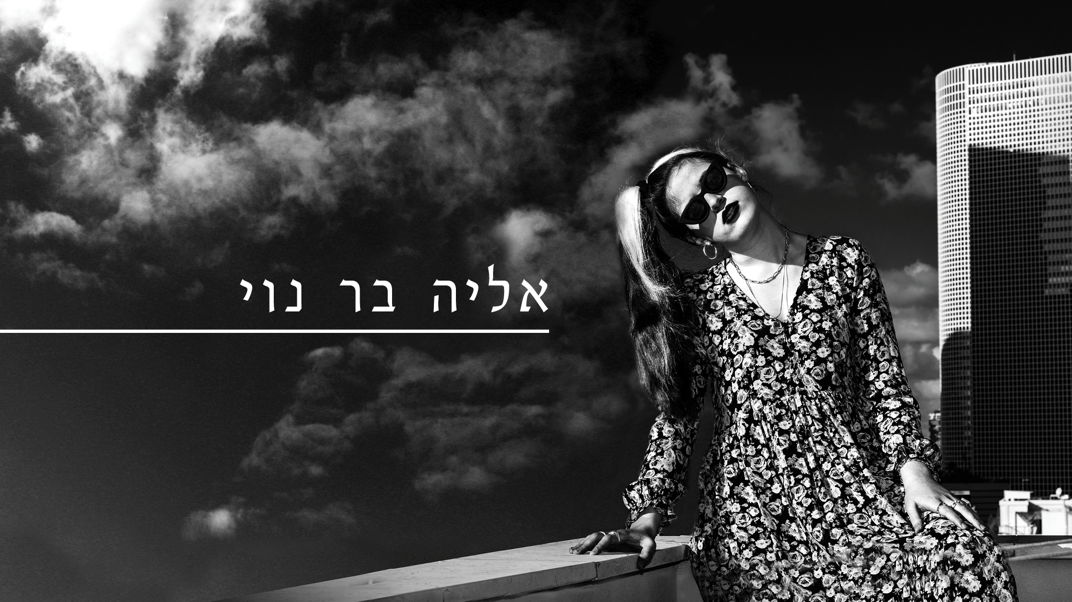

אליה בר-נוי משלבת בין מוסיקה ישראלית של פעם למוסיקה עכשווית,
זמרת יוצרת של רוק אלטרנטיבי עם טעמים אלקטרוניים ונגיעות אוריינטליות.

"בדרכך אל הבר" הוא הסינגל הראשון שלה מתוך אלבום הביכורים הקצר "המאגר הגדול" שמכיל 5 שירים והופק על ידי טהר שפי.

"נולדתי בתל אביב של 93', שיערי צבוע חצי בלונד, אני הבת הבכורה מתוך 4 במשפחה של אמנים: מוזיקאים, ציירים, פסלים, ואנשי מילים... בגיל 7 עברתי למושב בהרי ירושלים ועם שיחרורי מהצבא התפקדתי בתל אביב".

כנערה אליה למדה מוזיקה, תיאטרון ופיתוח קול. אחרי הצבא למדה ברימון הלחנה, כתיבה וביצוע
ומשם המשיכה בלימוד פיתוח קול.

אליה גדלה בין המושב לבין תל אביב, את השילוב בין ילדת המושב העדינה לבין הנערה האורבנית יצקה לאי.פי מרענן ומגוון.
בשיריה המילים חושפות , עמוקות ומספרות את קולה בכנות לא מתנצלת.

פרטים ליצירת קשר:

0547897072

eabr333@gmail.com

